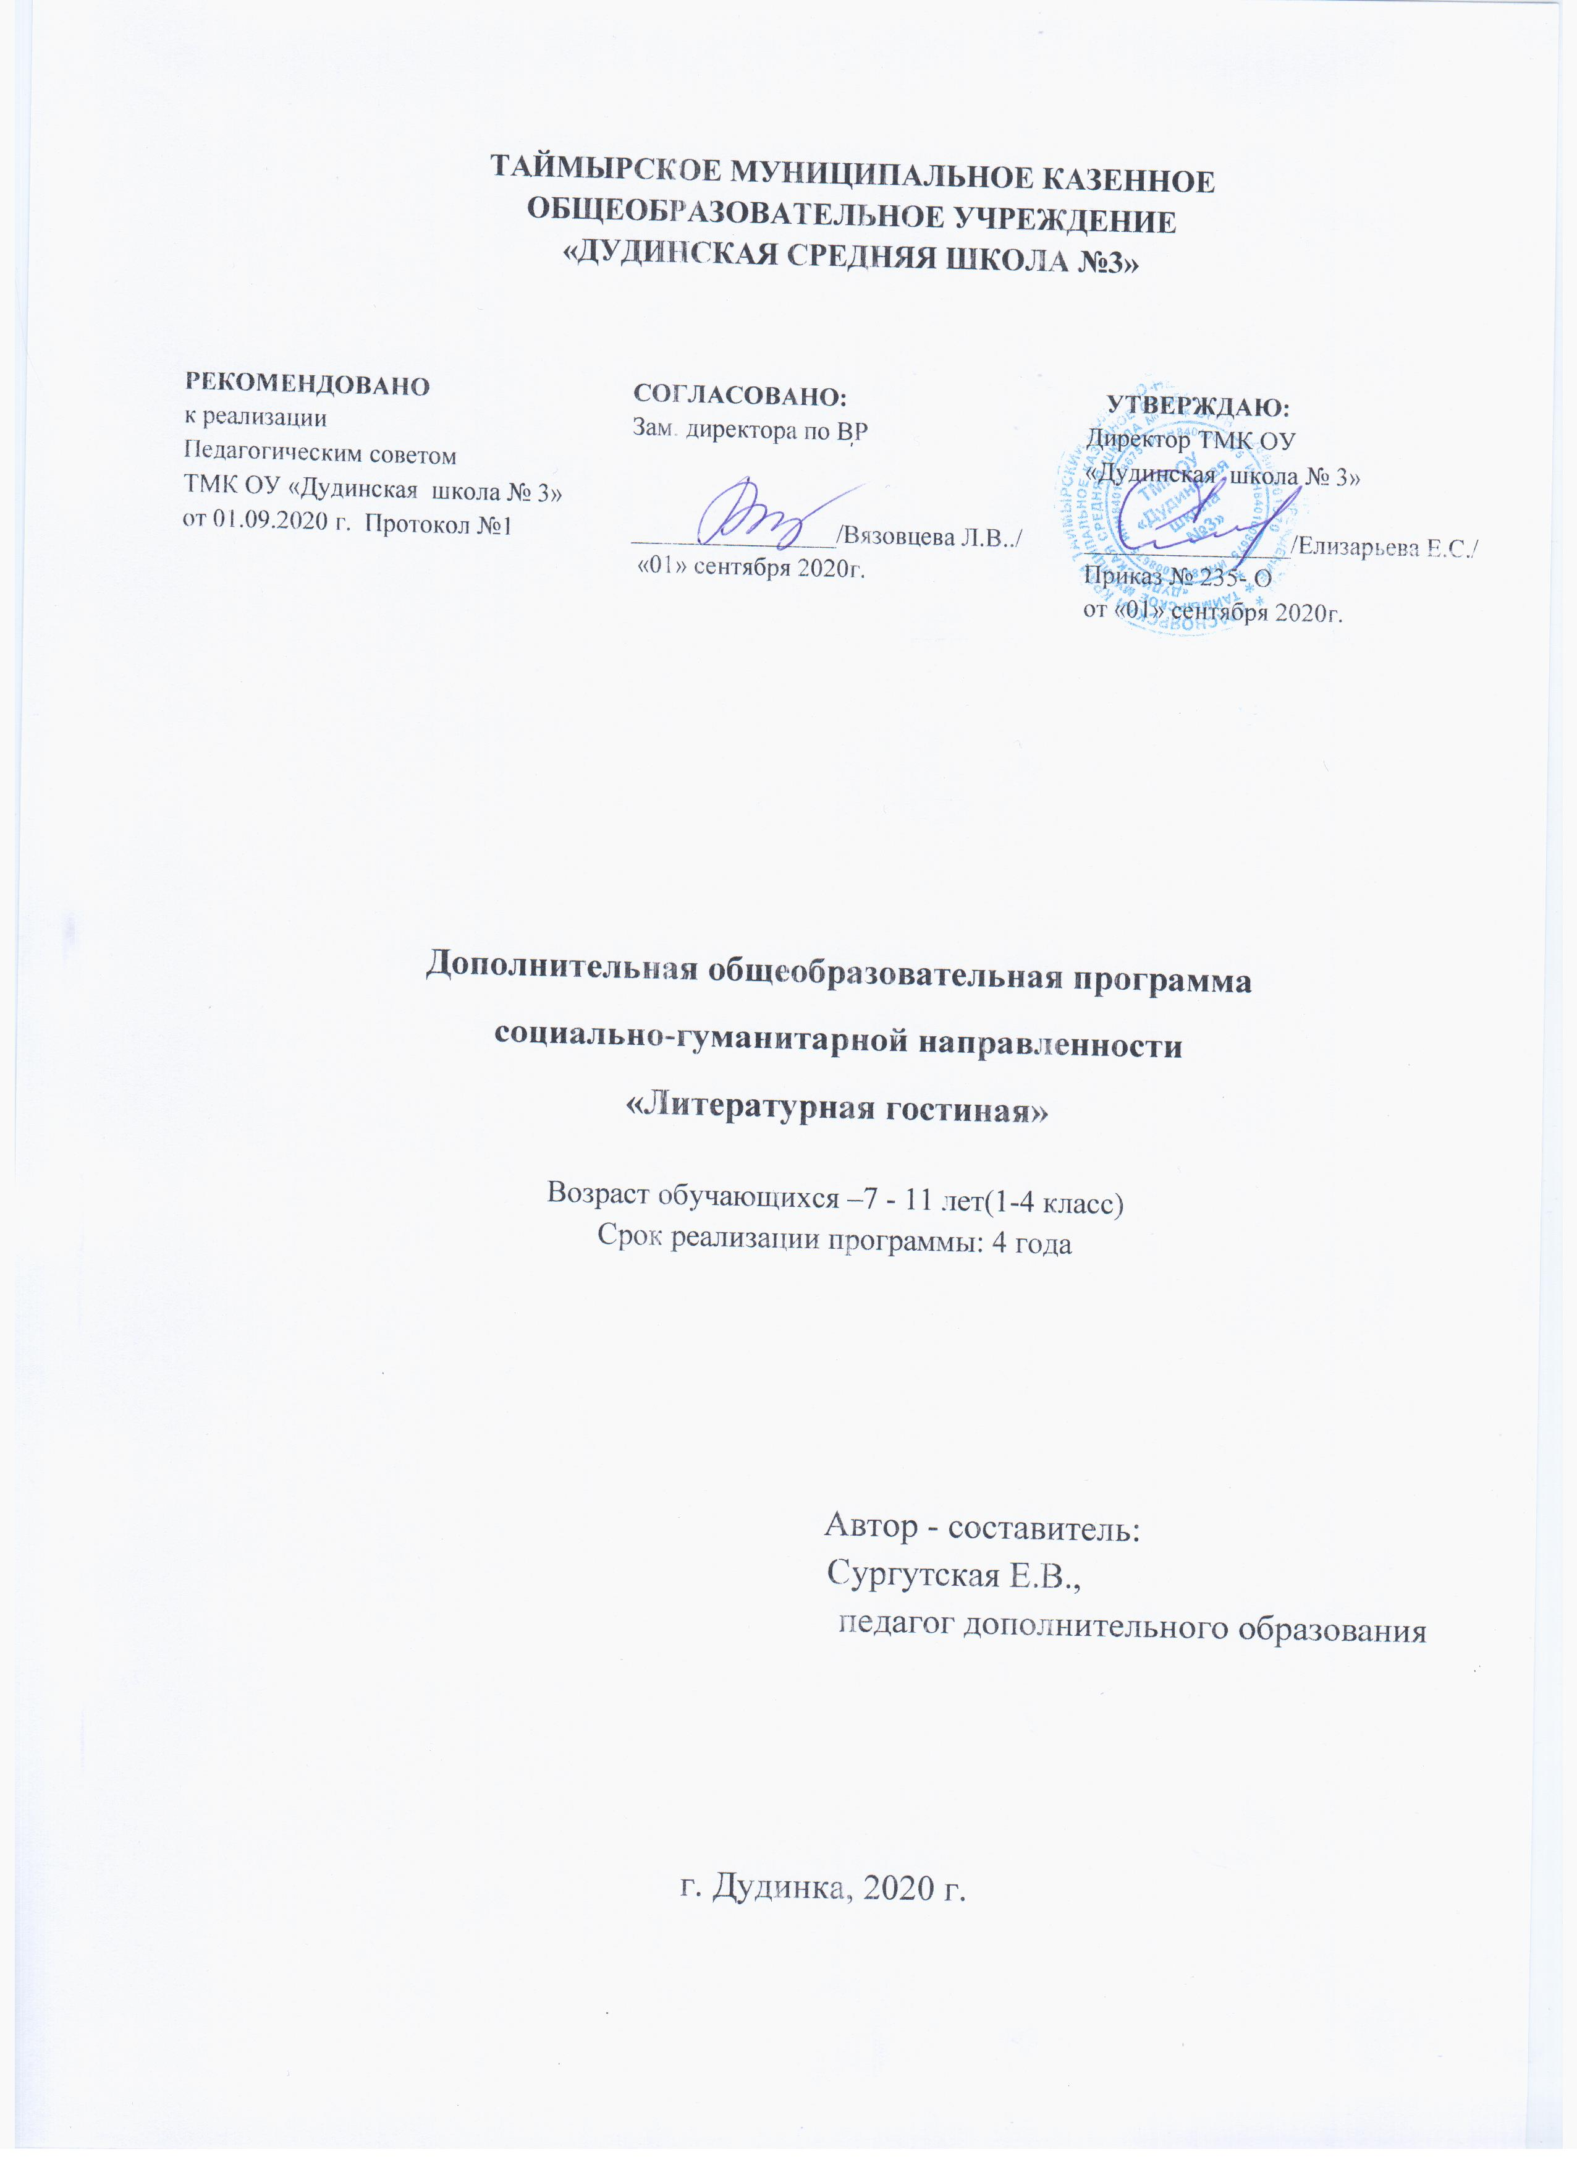

**Пояснительная записка**

Программа «Литературная гостиная» авторская, составлена в соответствии с требованиями нормативно-правовой базы, с учетом методических материалов по организации внеурочной деятельности.

Дополнительная общеобразовательная программа разработана на основе:Федерального закона от 29 декабря 2012 года № 273-ФЗ «Об образовании в Российской Федерации», Концепции развития дополнительного образования детей (утверждена Распоряжением Правительства Российской Федерации от 04 сентября 2014 года № 1726-р), Федеральный государственный образовательный стандарт начального общего образования, утв. приказом Минобрнауки России от 06.10.2009 N 373 (в ред. Приказов Минобрнауки России от 26.11.2010 N 1241, от 22.09.2011 N 2357, от 18.12.2012 N 1060, от 29.12.2014 N 1643, от 18.05.2015 N 507, 31.12.2015 N 1576. Приказа Министерства образования и науки Российской Федерации от 29 августа 2013 года № 1008 «Об утверждении Порядка организации и осуществления образовательной деятельности по дополнительным общеобразовательным программам». Постановление Главного государственного санитарного врача РФ от 24 декабря 2015 года № 81 «О внесении изменений No3 в СанПиН 2.4.2.282110 «Санитарно-эпидемиологические требования к условиям и организации обучения, содержания в общеобразовательных организациях».

**Направленность образовательной программы:** классическая программа составлена с учетом интересов детей к произведениям, которые входят в сокровищницу детской литературы и литературы для детей, и обеспечивает чтение произведений различных по содержанию и тематике. Она построена таким образом, чтобы в процессе воспитания и привития интереса к чтению осуществлялось комплексное воздействие на интеллектуальную, эмоциональную и волевую сферы ребенка. Данная программа - это создание условий для использования полученных знаний и умений на уроках литературного чтения для самостоятельного чтения и работы с книгой. Содержание программы поможет младшему школьнику общаться с детскими книгами: рассматривать, читать, получать необходимую информацию о книге, как из ее аппарата, так и из других изданий (справочных, энциклопедических). В нее включены занятия библиографического характера, которые познакомят начинающего читателя с авторами детских книг, обогатят его читательский опыт и эрудицию.

**Актуальность программы:** современная школа переживает новый этап своего развития. Перед учителем стоит задача построить учебно-воспитательный процесс таким образом, чтобы общество получало высококультурных, глубоко нравственных и социально активных граждан, для которых умение и стремление учиться должны стать устойчивыми качествами личности. Это не может быть достигнуто без серьёзной работы учащихся с первых дней обучения не только с учебником, но и с детскими книгами из доступного круга чтения. Еще совсем недавно ценность книги и чтения у нас была неоспорима. Но сегодня ситуация выглядит иначе. Картина массового чтения, его престиж, читательские пристрастия и привычки существенно изменились. В наш век научно-технического прогресса, где господствует телевидение, компьютеры и видеоигры, дети потеряли интерес к чтению.

Проблема формирования правильного сознательного, беглого и выразительного чтения волнует каждого учителя, поскольку чтение играет очень важную (если не доминирующую) роль в образовании и развитии личности ребенка.

Что происходит с современным детским чтением в плане перспектив рождения нового поколения детей информационного общества? Многие учителя и родители недовольны тем, что дети не любят читать, но заставить учиться нельзя, учебой надо увлечь! И это совершенно справедливо. Как учить чтению, чтобы дети полюбили книгу, ведь книга, прочитанная в детстве, остается в памяти на всю жизнь и влияет на последующее развитие человека? Особую актуальность приобретает эта проблема в начальной школе. Каждая книга должна прийти к ребенку в определенном возрасте, иначе дружба с ней может и не состояться!

Внеурочная деятельность по чтению является важной формой работы по приобщению учащихся начальной школы к литературе как искусству слова, пробуждению у них интереса к словесному творчеству и чтению художественных произведений, формированию умений и навыков работы с книгой, тем самым помогая учащимся познавать мир, повышать их речевую и личностную культуру. Для решения данной проблемы создана программа литературного кружка для учащихся начальных классов «Литературная гостиная»

**Цель:** углубленно знакомить учащихся с детской литературой и книгой, обеспечивать литературное развитие младших школьников, раскрыть перед детьми мир нравственно-эстетических ценностей и духовной культуры, накопленных предыдущими поколениями, выработать художественный вкус, формировать культуру чувств, общения.

**Задачи:**

**1. Образовательные:**

- способствовать формированию и расширению индивидуального кругозора, читательской памяти через восприятие доступных возрасту художественных и научно – познавательных книг;

-способствовать проявлению и расширению читательской самостоятельности;

- способствовать формированию и совершенствованию общих речевых навыков, информационной культуры учащихся, культуры чтения;

**2. Воспитательные:**

- способствовать воспитанию эстетического отношения к искусству слова, любви к книге, к чтению; обогащению внутреннего мира обучающихся через новое понимание привычных явлений и вещей в свете переживаний прочитанного;

-способствовать формированию нравственного багажа читателей, чувства патриотизма, уважения к культуре народов многонациональной России и любой расы мира;

- способствовать воспитанию самостоятельности, уверенности в своих силах;

**3. Развивающие:**

- способствовать развитию познавательных интересов, любознательности, чуткости к слову, эмоциональной памяти, образного мышления, воображения, интеллектуальных способностей;

- способствовать раскрытию и расширению творческого потенциала юного вдумчивого читателя;

**Отличительные особенности данной дополнительной образовательной программы** **отуже существующих дополнительных программ** заключаются в преемственности кружка с основным курсом литературного чтения, что позволяет проводить системную работу по интеллектуальному развитию и обогащению читательского опыта младшего школьника.

**Кружок «Литературная гостиная» представляет собой развивающий курс, построенный на специально отобранном материале и опирающийся на следующие принципы:**

* принцип системности;
* принцип дифференциации;
* принцип интеграции и комплексного подхода;
* принцип игровой мотивации;
* принцип позитивнойэмоциогенности;
* принцип деятельностного подхода к воспитанию и развитию ребенка средствами театра, где школьник выступает в роли художника, исполнителя, режиссера, композитора спектакля;
* принцип междисциплинарной интеграции – применим к смежным наукам. (уроки литературного чтения, музыки, изобразительное искусство, технология, русский язык);
* принцип креативности – предполагает максимальную ориентацию на творчество ребенка, на развитие его психофизических ощущений, раскрепощение личности.

**Возраст детей:** 7 - 11 лет (1 - 4 класс)

**Срок реализации программы:** 4 года. В кружке занимаются дети с 7-11 лет, обучающиеся в начальной школе, заинтересованные в изучении литературы своей страны и готовые к восприятию культуры и литературы народов других стран. Количество детей в группах от 10 до 12 человек одного возраста. Набор в кружок осуществляется на свободной основе и осуществляется в начале учебного года. Ограничений по состоянию здоровья нет. Занятия с детьми проводятся один-два раза в неделю в классной комнате, в соответствии с тематическим планированием.

Организация кружковых занятий проходит в групповой, очной форме, как в традиционной, так и в виде: литературных игр, конкурсов-кроссвордов, библиотечных уроков, путешествий по страницам книг, проектов, встреч с писателями родного края, посещением библиотек (городской детской), литературных гостиных и т. д.

**Формы занятий**:

Представленная в программе система работы позволяет осуществить внедрение новых технологий, нестандартных форм работы во внеурочной деятельности, развить речь учащихся, повысить учебную мотивацию детей и, главное, воспитать грамотного читателя. Использование компьютерных и мультимедийных технологий значительно повысит эффективность работы по воспитанию интереса к книге, к чтению. Использование игровых форм, красочных наглядных пособий, технических средств, проведение экскурсий способствуют развитию познавательной активности, воспитанию любознательности. Введение в занятия игр, игровых упражнений, физкультминуток позволяет свести до минимума утомляемость и напряжение ребенка. Увлеченные игрой, дети легче приобретают знания, усваивают материал и закрепляют его. Форма работы кружка включает в себя и индивидуальные и групповые занятия. Групповые занятия проводятся при этапе изучения каждой темы. Индивидуально с каждым обучающимся проводится работа над дикцией, выразительностью чтения. Форма занятий включает:

* игры - путешествия;
* экскурсии;
* литературные викторины, конкурсы, обзоры;
* чтение-рассматривание произведений, обсуждение, рисование героев;
* выборочный пересказ;
* инсценировка произведений или отрывков по выбору;
* сюжетно-ролевые игры;
* беседа;
* актёрский тренинг

**Режим занятий:**

1 классы продолжительность – 35 мин. (34 часа в год)

2,3,4 классы продолжительность – 45 мин. (36-72 часа в год)

Занятия проходят 1-2 раза в  неделю, в зависимости от календарного плана.

**Ожидаемые результаты и способы их проверки:**

В результате освоения программы «Литературная гостиная» формируются следующие знания, умения и навыки соответствующие осознавать значимость чтения для личного развития.

Ученик должен:

* осознавать значимость чтения для личного развития;формировать потребность в систематическом чтении;
* использовать разные виды чтения (ознакомительное, изучающее, выборочное, поисковое);
* уметь самостоятельно выбирать интересующую литературу; пользоваться справочными источниками для понимания и получения дополнительной информации.
* прогнозировать содержание книги до чтения, используя информацию из аппарата книги;
* отбирать книги по теме, жанру и авторской принадлежности;
* ориентироваться в мире книг (работа с каталогом, с открытым библиотечным фондом);
* составлять краткие аннотации к прочитанным книгам;
* пользоваться словарями, справочниками, энциклопедиями.
* уметь работать с книгой, пользуясь алгоритмом учебных действий;
* уметь самостоятельно работать с учебным произведением;
* уметь работать в парах и группах, участвовать в проектной деятельности, литературных играх;
* испытывать чувство патриотизма, уважение к культуре народов многонациональной России и любой расы мира;
* уметь определять свою роль в общей работе и оценивать свои результаты;
* участвовать в беседе о прочитанной книге, выражать своё мнение и аргументировать свою точку зрения;
* оценивать поведение героев с точки зрения морали, формировать свою этическую позицию;
* участвовать в конкурсах чтецов и рассказчиков;
* соблюдать правила общения и поведения в школе, библиотеке, дома, проявлять самостоятельность и уверенность в своих силах.

**Способы отслеживания результатов. Формы подведения итогов реализации дополнительной образовательной программы:**

Оценка результативности реализации программы осуществляется на основе обобщенных оценочных показателей мониторинга, включающих в себя: развитие умений и навыков (итоговые мероприятия по каждому разделу), проявление самостоятельности и творческой активности, качественные параметры проведенных мероприятий, количественные параметры занятых призовых мест на мероприятиях. Также контроль и оценка обучающихся осуществляется при помощи текущего и итогового контроля в форме викторин, творческих работ, защиты проектной работы. Проводится мониторинг уровня воспитанности учащихся, мониторинг интеллектуально – познавательного развития, мониторинг социальной успешности (удовлетворенность знаниями, полученных на занятиях, проявление активной жизненной позиции и т.д.)

В конце учебного года проводится диагностирование в виде тестов, анкетирования, бесед. По итогу присваиваются звания «Знаток литературы», «Самый умный» и т.д.

**Диагностические средства**

Эффективность реализации программы отслеживается по результатам следующих показателей:

1.Проверка читательского кругозора.

2.Анкетирование по выявлению мотивации чтения (в конце 1, 2, 3, 4-классов)

**Тематическое планирование**

|  |  |  |  |
| --- | --- | --- | --- |
| № | Тема занятия | Содержание занятия | Дата  Проведения |
| 1-2 | Русская народная сказка «Репка» Белорусская народная сказка «Пых» | Прослушивание и сравнение сказок. Инсценировка сказки «Репка». | 01.09  04.09 |
| 3 | Украинская народная сказка «Колосок». | Прослушивание и чтение сказки. Анализ содержания. | 08.09 |
| 4-5 | Русская народная сказка «Заячья избушка».  Латвийская народная сказка «Заячий домик». | Прослушивание сказок. Сравнение содержания сказок. Герои сказок. | 11.09  15.09 |
| 6-7 | Русская народная сказка  «Заяц – хваст».  Сравнение с авторской сказкой Д. Н. Мамина – Сибиряка «Сказка про храброго зайца – длинные уши, косые глаза, короткий хвост». | Чтение сказок читающими детьми. Выявление отличительных признаков народной и авторской сказки. | 18-22.09 |
| 8-9 | Адыгейская сказка «Кто  сильнее» Мансийская сказка «Отчего у зайца длинные уши». | Чтение сказок. Анализ содержания. Действующие лица. | 25-29.09 |
| 10 | Сказки про зайцев. | Подбор сказок про эайцев. | 2.10 |
| 11 | Викторина по пройденным сказкам | Викторина. | 6.10 |
| 12-13 | Украинская народная сказка «Рукавичка».  Сказка «Теремок» в разных обработках. | Чтение сказок. Сравнение сюжетов. Инсценировка. | 9-13.10 |
| 14 | Чукотская сказка «Хвост». | Чтение сказки. Анализ содержания. Иллюстрирование. | 16.10 |
| 15-16 | Русская народная сказка «Три медведя».  Русская народная сказка «Вершки и корешки» | Чтение сказок. Составление вопросов по содержанию сказок. | 20-23.10 |
| 17-18 | Ненецкие народные сказки  «Белый медведь и бурый медведь»,  Как медведь хвост потерял» | Чтение сказок. Иллюстрирование. | 27-30.10 |
| 19 | Обобщение  знаний детей о сказочном герое – медведе. | Викторина | 3.11 |
| 20 | Русская народная сказка «Бобовое зёрнышко» | Чтение сказки. Работа над пересказом. | 6.11 |
| 21-22 | Русская народная сказка «У страха глаза велики». | Чтение сказки. Анализ сказки. Сочинение сказки. | 10-13.11 |
| 23-24 | Русская народная сказка «Бабушка, внучка да курочка». | Чтение сказки. Иллюстрирование. | 17-20.11 |
| 25 | Русская народная сказка «Хаврошечка» | Чтение сказки.придумывание вопросов к тексту. | 24.11 |
| 26-27 | Сказки про лису.  Русская сказка «Думы». | Беседа.  Чтение сказки. Анализ сказки. Рисунки. | 27.11  1.12 |
| 28-29 | Сказки про зайца, лису и медведя. | Выставка книг. Чтение сказок. Викторина. | 4-8.12 |
| 30 | Мордовская сказка «Разудалый петушок». | Чтение сказки.  Чтение по ролям. Пересказ. | 11.12 |
| 31-32 | Калмыцкая сказка «Петух и павлин».  «Весёлый воробей» | Чтение. Сравнение с мордовской сказкой. | 15-18.12 |
| 33 | Удмуртская сказка «Синица и старый воробей» | Чтение сказки. Работа по содержанию сказки. | 22.12 |
| 34 | Бурятская сказка «Почему у сороки длинный хвост». | Чтение сказки. Анализ прочитанного. | 25.12 |
| 35 | Праздник «В гостях у сказки» | Литературный праздник | 29.12 |
| 36 | Ингушская сказка «Сокол и ворона» | Чтение сказки. Работа над текстом. | 12.01 |
| 37-38 | Русская народная сказка «Байка про тетерева» | Чтение сказки. Сравнение с другими сказками про птиц. | 15-19.01 |
| 39-40 | Русская народная сказка «Курочка, мышка и тетерев». | Чтение и инсценирование сказки. | 22-26.01 |
| 41-42 | Русская сказка «Лиса и тетерев». | Чтение сказки, чтение в лицах. Анализ сказки. | 29.01  02.02 |
| 43-44 | Сказки про птиц. | Выставка книг. Чтение. Сравнение. | 5-16.02 |
| 45-46 | Моя любимая сказка о животных. | Чтение и пересказ любимых сказок. | 19-26.02 |
| 47-48 | С. Маршак «Усатый полосатый» У солнышка в гостях.  Словацкая сказка. Ни окошек , ни дверей. Загадки. | Чтение и инсценирование сказки. | 2-5.03 |
| 49-50 | Ребятам о зверятах. Е.Чарушин«Волчишко» С.Маршак « Детки в клетке». | Чтение сказки. Работа по содержанию сказки | 9-12.03 |
| 51-52 | Э.Успенский «Чебурашка» А.Барто «Игрушки» | Чтение сказки. Работа по содержанию сказки | 16-19.03 |
| 53-54 | К.И.Чуковский «Мойдодыр» | Чтение сказки. Работа по содержанию сказки. Иллюстрация | 23-26.03 |
| 55-56 | С.В. Михалков «Дядя Степа». | Чтение сказки. Работа по содержанию сказки | 30-03  02.04 |
| 57 | Экскурсия в библиотеку. Кроссворд «Теремок» | Экскурсия | 6.04 |
| 58-59 | Н.Носов «Метро», «Леденец» | Чтение сказки.придумывание вопросов к тексту. | 9.04  13.04 |
| 60-61 | Г.Х.Андерсен «Снежная королева» | Чтение сказки.  Чтение по ролям. Пересказ | 16.04,20.04 |
| 62-63 | Б.Заходер «Детям» Э.Успенский «Над нашей квартирой» |  | 23.04  27.04 |
| 64 | А.Г. Гайдар «Горячий камень» | Чтение.Придумывание вопросов к тексту.Пересказ | 30.04 |
| 65-66 | А.П.Гайдар «Сказка о военной тайне» | Чтение сказки.придумывание вопросов к тексту. | 4.05  7.05 |
| 67-70 | Подготовка и защита проектов: «В гостях у сказки» | Рисунки, поделки, презентации | 11.05.14.05,  18.05,21.05 |
| 71-72 | Итоговое занятие | Литературная викторина | 24.05 |

Использованная литература:

1.Григорьев Д.В.Внеурочная деятельность школьников. Методический конструктор: пособие для учителя. М.: Просвещение,2010

2.Сказки нашего детства. СПб: ИГ «Весь», 2011

3.Заюшкина избушка. Изд. «Фламинго», 2007

4.Русская народная сказка «Кот и лиса» Изд. «Детская литература»

5.Рукавичка. Изд. «Фламинго», 2007

6.Хрестоматия по литературе для 1-4кл. Саратов.Регион.

7.Интернет-ресурсы.